哔哩哔哩竞品分析报告

修改历史记录

|  |  |  |  |  |  |
| --- | --- | --- | --- | --- | --- |
| 变更版本号 | 日期 | 变更类型 | 修改人 | 修改内容 | 备注 |
|  |  |  |  |  |  |
|  |  |  |  |  |  |

# 市场分析

## 行业背景

近年来，我国开始引入越来越多的国外资源，许多年轻人开始中意上了所谓的二次元文化，确实国外的作品有些质量上乘，在国内口碑良好，给各个观众留下了不少映像，在国内的漫展、动漫周边开始渐渐在二次元的圈子流行起来，为满足这类需求，越来越多的动漫传播平台孕育而生。

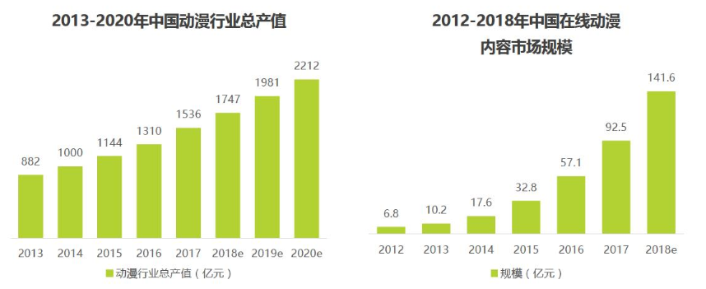

数据来源：艾瑞咨询《2018年中国动漫行业研究报告**》**

从《2018年中国动漫行业研究报告》中得知，2013年-2020年的动漫行业总产值是逐年上升的，从2013的882亿元提高到了2212亿元，总产值也在稳步提升，互联网新媒体的消费人群开始现在还是处于快速发展阶段，在线动漫内容市场的规模也在快速扩大。

## 用户规模

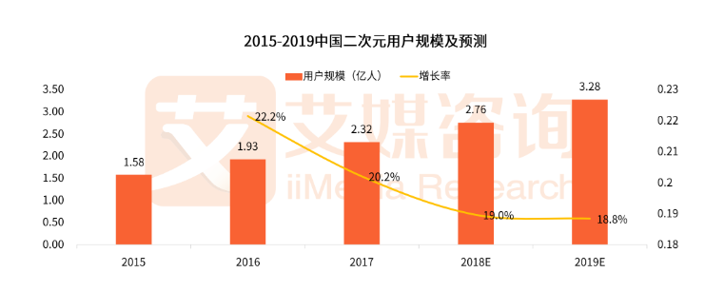

数据来源：艾媒咨询《2018上半年中国二次元市场监测与发展趋势专题研究报告**》**

从《2018上半年中国二次元市场监测与发展趋势专题研究报告》可知，2015—2019年的二次元用户从1.58亿人增长到了3.28亿人，每年都有着可观的成长数量，增幅约2.07倍。其中，2016年中增长率最高，而后度过了爆发期，开始逐步进入了成熟阶段。

## 发展趋势

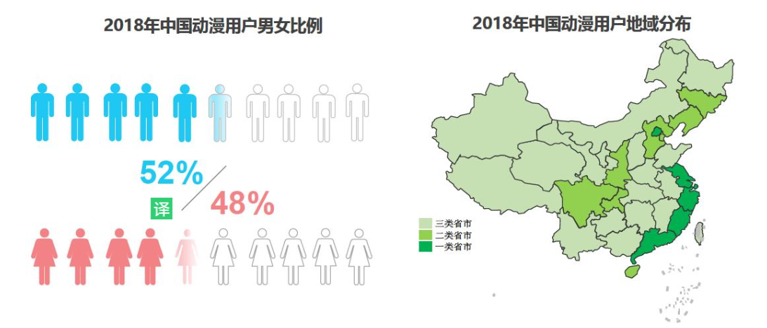

数据来源：艾瑞咨询《2018年中国动漫行业研究报告

其中，中国动漫用户的男女比例差距不大，主要分布在一二线城市，据调查得知，动漫的总用户95后占比50%以上，成为了动漫总用户的主力军，随着文化产业向三四线城市下沉，三四线的城市人数占比远比一二线城市大，95后和00后对于动漫的忠诚度提高以及05后、10后的人群成长，动漫行业也会在未来的一段时间会有着明显的提升。

# 确定竞品

根据用户的需求出发， 通过需求分析、产品定位、用户分析、日活和月活排行以及新增用户排行五个方向筛选竞品，比对自身产品和其他相似产品的功能结构和定位标准，发现自身产品的优势与补足自身产品的缺陷。新媒体快速发展，越来越多的视频平台开始涌现出来，观看互联网视频也成为了用户消遣娱乐的方式。

## 竞品搜索

此节会以艾瑞APP网站提供的艾瑞移动app指数以及豌豆荚的关键词搜索作为参考，选取具有一定参考性的竞品，分别以功能匹配度、用户群、下载量进行筛选。

哔哩哔哩是一个以动漫类视频为主要卖点的聚合类视频软件，此类产品的视频种类繁多，不局限于单一的动漫市场，所以此类竞品种类可以分为在线视频、聚合视频以及动漫视频平台划分。选取了艾瑞app指数中的视频服务类型、聚合视频类型和豌豆荚搜索结果中的腾讯视频、腾讯动漫、优酷、爱奇艺、AcFun多个不同的app。

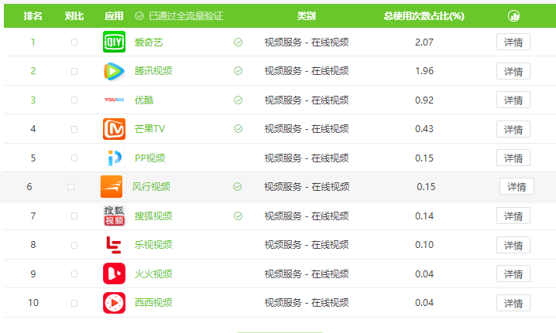

数据来源：艾瑞App指数-在线视频分类

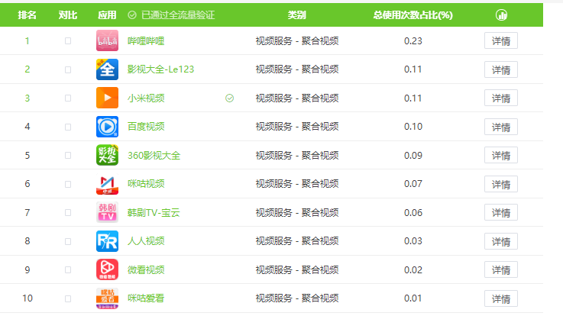

数据来源：艾瑞App指数-聚合视频分类

## 竞品对比

### 功能匹配度

腾讯视频、优酷、爱奇艺都是拥有多种不同类型节目的在线视频App，核心功能类似。

腾讯动漫主要以动漫内容为主，没有聚合视频类型的多样性，单一的动漫节目没有哔哩哔哩的多样性形成对比，不过侧重点在于动漫，有着一定的专一性。功能架构也具有相当大的差别，取得的大众效果也比较理想。

AcFun的功能结构和哔哩哔哩的重合度最高，核心架构也类似，都具备着相当的操作体验。

### 用户分析

#### 用户年龄占比

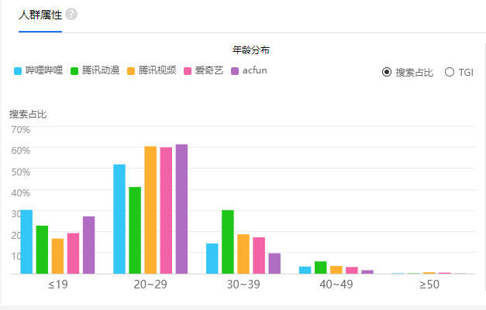

数据来源：百度搜索指数

#### 用户性别占比

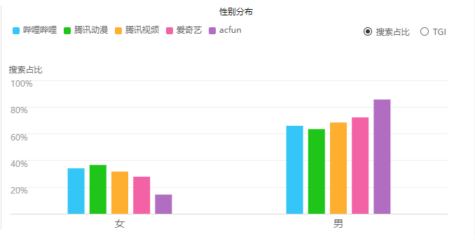

数据来源：百度搜索指数

#### 用户分析总结

通过百度搜索指数可以得知，用户人群主要分布在20~29岁的年轻用户群，这些年龄段的客户为互联网视频平台的主要领导者，腾讯视频和爱奇艺的用户重合度较高，腾讯动漫在30~39岁的用户较为突出。

### 下载量

通过七麦获取这些产品的渠道分布图

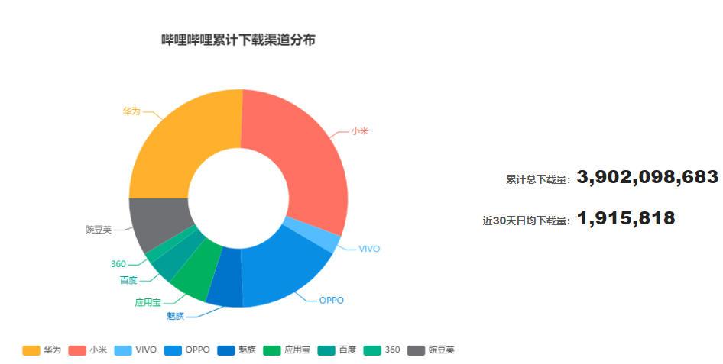

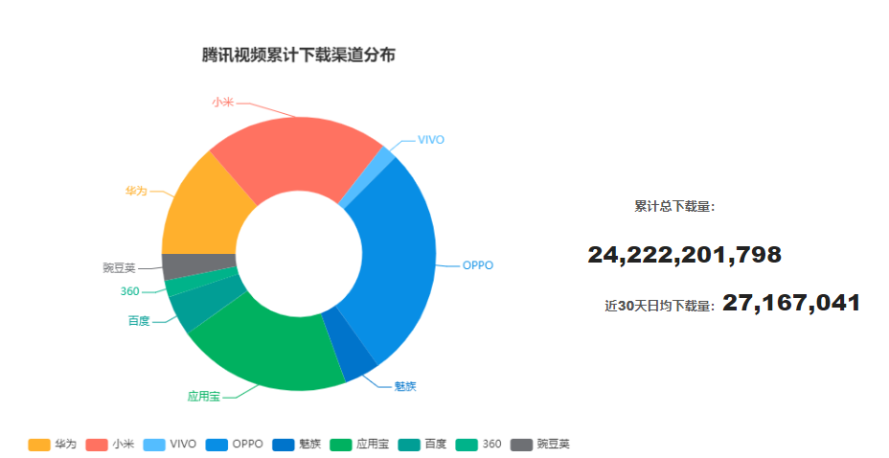

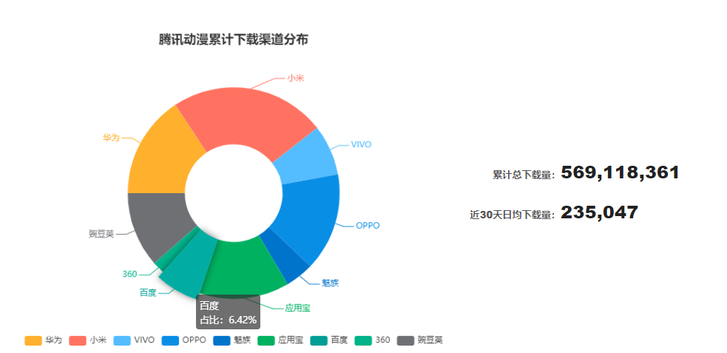

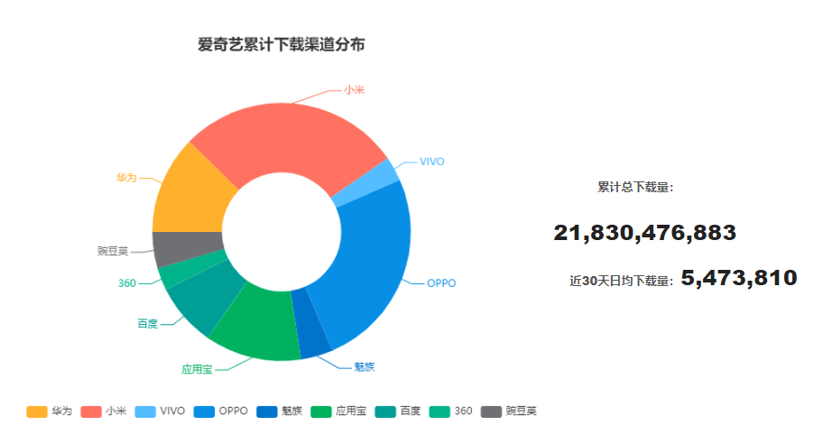

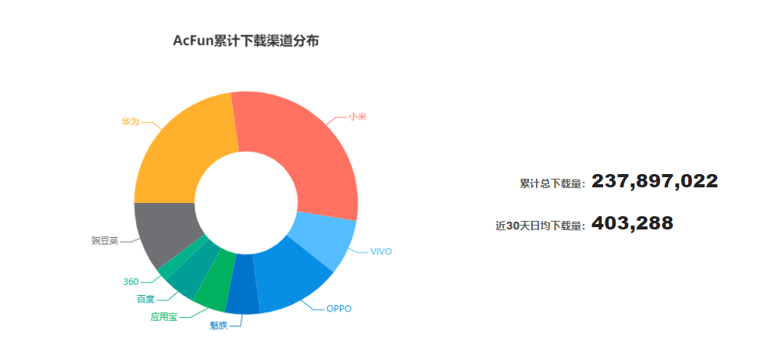

从下载量中可得知，腾讯视频和爱奇艺的下载量远超其他软件的下载量，其中腾讯动漫和acfun的下载量最低，月增量腾讯视频一家独大，占据榜首，可腾讯动漫却是垫底。

### 结论

在功能上，腾讯视频和爱奇艺重合度高，腾讯动漫的功能结构单一，具有专一性，AcFun和哔哩哔哩的功能架构类型。在用户群体上，基本都以20~29岁的用户为主要目标，腾讯动漫的用户各个年龄段的差距不是太多悬殊，差距都是维持在15%左右。女性用户需求在这类的视频平台远不及男性用户的需求量大。在下载量上，爱奇艺和腾讯视频占大头，遥遥领先其他软件。AcFun用户了解度减少，下载量最低。

## 确定竞品

经过一段时间的深思熟虑，以及对各个竞品的各个维度的分析对比，最终只能选取Acfun作为竞品，他们两个产品功能类似，都是主打动漫市场和视频内容创作分享。本次将对这两个产品进行竞品分析。

# 竞品分析

## 产品定位

### 产品定位

Acfun是第一个具有“弹幕文化”的产品，是这个“文化”的发源地，拥有着大量高粘度的用户群体，输出了大量的知名的原创视频作品，与哔哩哔哩为同款类型产品，操作更加简洁没有太多的功能选项，所有的产品信息一目了然，带来了一个快速便捷的操作。还提供了一个小视频的功能，给予用户一个如今火热的短视频平台。

哔哩哔哩是一个年轻人时代高聚集的文化社区和视频平台，提供了许多不同类型的标签，集影视、直播、动漫、原创、游戏等一系列的社区系统，具有完善的功能结构，输出了大量的优秀作品，在互联网中具有着较高的影响力。

### 用户定位

Acfun的用户定位是处于一二线的城市十分热爱二次元文化的年轻人，用户主要为内容的发布者、内容观看者以及官方购买版权的动漫及视频输出者。内容发布者主要为具有知名度的自媒体、乐于分享的用户、明星、网红与塑造个人品牌的新人UP主等，内容观看者主要一些休闲娱乐的，打发时间的客户，创作的欲望不是很强烈，视频、动态输出的频率较少，不愿意展现自我。

哔哩哔哩的用户定位与AcFun的重合度较高，都是一些热爱二次元文化的年轻人，都是以95后和00后为主，用户分布与AcFun的一致，不过近两年来哔哩哔哩的定位开始扩散，由于产品影响力提高，在三四线城市也有了很高的知名度，引入了许多年纪较少，不懂世事的05后。更多的明星用户开始入驻，女性用户也有了更多的了解。

## 产品功能结构图

哔哩哔哩产品结构图

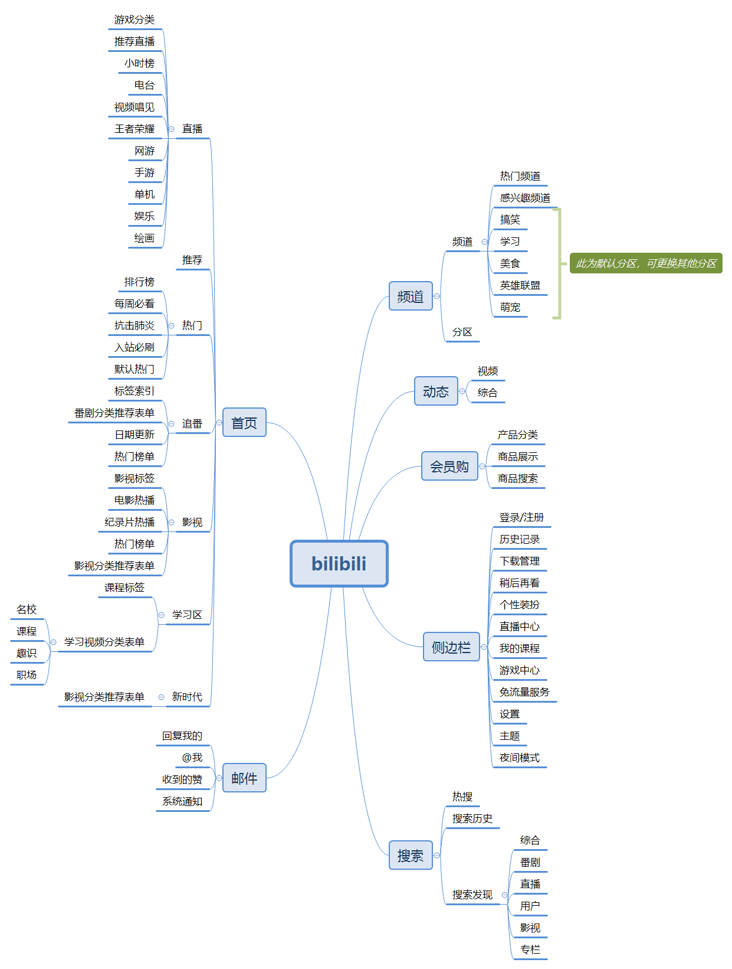

AcFun的产品结构图

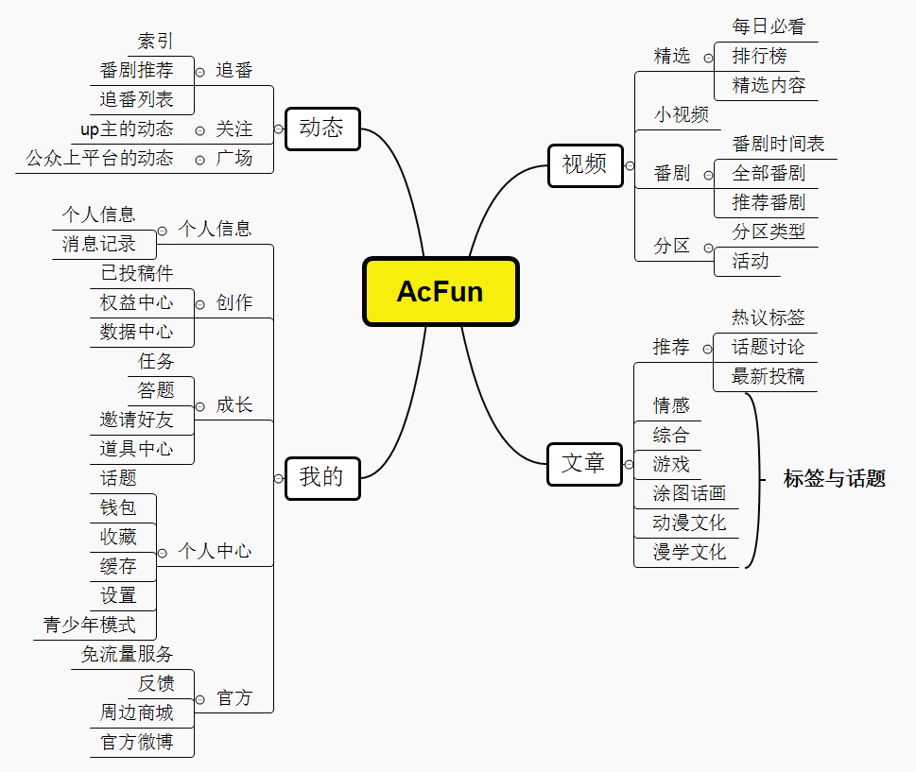

两款产品的功能结构有着较大的差异，哔哩哔哩具有着更加完善的商业模式，从而也带来了复杂的操作环境，而AcFun还是处于扩展阶段，核心功能没有哔哩哔哩的全面，分区比较紧凑，也能更加直观的了解整个App整体架构。

## 产品核心功能

AcFun、哔哩哔哩都是以原创视频发布和动漫影视作为核心功能立足于二次元的视频平台。

AcFun在快手的收购下推出了小视频的功能，抓住当下最火的的短视频行业的热潮，向外扩充，小视频的推荐页面也是如快手一般的简洁操作页面，带来了一些快手的气息。具有文章模块，给用户的社区交流多了一个平台。主页面的分类信息不是很全面，用户对产品深入了解后如需跳转指定页面需要点击的更多操作，增加老用户的体验难度，会影响到用户在产品的在线时长和播放量。

哔哩哔哩以年轻人作为产品的用户群，对App的复杂操作在年轻人看来不会这么头疼，在页面也多出了更多的功能选项，在影视、综艺类的节目有能力去购买版权，能极大促进用户的活跃性，在业务扩展上，增加了二次元游戏的推广，一些同人游戏以及原创游戏增加用户的粘性度，也为公司带来了不小的广告收益。

## 视觉及体验设计

### LOGO设计

 

AcFun主调是红色，视觉刺激感强烈，给人带来活跃、有朝气的气息，红色容易引起别人的注意，可以在在多种产品LOGO中极易的吸引别人的目光。在背景中添加了一些网络标语，抓住拥有共鸣的二次元人群的眼球，其中的人脸图像为AcFun的原创的官方人设，也成为AcFun的吉祥物。醒目的LOGO在App的推广上一定的作用。不过LOGO的缺点也很明显，色调的饱和度高，红色的鲜艳度都会让人感觉视觉疲劳；网络标语和吉祥物的使用加剧了整体样式的重叠性，眼花缭乱的设计会给用户带来一定程度的抗拒心理。

哔哩哔哩整体采用粉色作为主色调，只有白色、粉色、灰色三种颜色的构成。主色调为粉色，在网络的性格测试中，粉色能让客户自己呈现出年轻、有朝气的样子，甚至在旁人的眼中是一个高贵的形象，所以LOGO样式散发着一股让人觉得十分舒服的气息。，灰色的小电视（小电视为哔哩哔哩品牌LOGO）,在粉色和哔哩哔哩名字的白色之间起着过度作用，同时也为推广带来了作用。不过哔哩哔哩LOGO由于淡色调的原因，会导致用户在多个App的选择中不能带来目光聚焦于此产品的Icon设计上，容易忽视。

总结：哔哩哔哩相对AcFun的页面元素较少，给人一个更良好的视觉效果，选择倾向上，大多数年轻用户并没有相当的高调性格，用户能更容易接受哔哩哔哩的样式。

### 首页设计

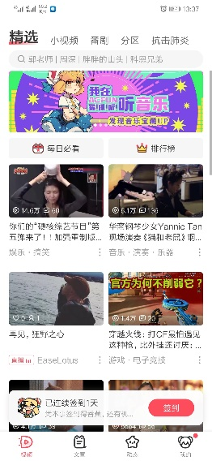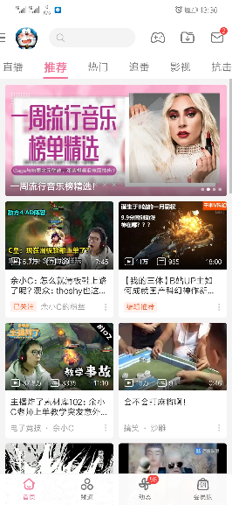

Acfun、哔哩哔哩首页展示

AcFun的首页是精选，选中的页面字体格式将会加粗显示，并在下方渐变式的横线标识。主题页面均为白色背景，视频与视频之间的划分间隔不明显，用户的直观感受不是这么友好，视频栏目的分类简单，让人一目了然，首页中包含着每日必看、排行榜以及签到行为，但是签到阻挡住了视频的推广本身。在交互上，用户能够明确信息，所见即所得，采用了瀑布流的方式，可以一直向上、向下刷新，更新视频内容，只是签到出现了一个大问题，不仅遮住了视频的内容，如果点击签到的交互按钮，还会跳出一个分享页面，严重的影响了用户观看视频的基础性需求。

哔哩哔哩的首页是推荐，当前页面的标签将会使用粉红色粗体和下划线标识显示，但是首页模块的类型过多，无法一次性展示全部。各个模块的ICON也十分的简约时尚，在背景色调上采用了浅灰色的背景，视频与视频之间有着明显的划分效果视频区域的展示方面，相对于AcFun，哔哩哔哩多出了一个细心的视频时长，能很好的引导用户做出相应的决策。在交互层面上，哔哩哔哩也采用了瀑布流的方式，向上、向下滑动即可一直刷新推荐视频，在向下拖动时，能隐藏头像、搜索框、游戏中心等信息，把视频的展示长度拉长，专注于视频本身，减少用户的思考成本同时节省用户时间和精力。

总结：AcFun的页面简约，功能清晰，所见即所得。哔哩哔哩视频推荐能力强，能很好的专注于视频内容本身。

### 动态模块设计

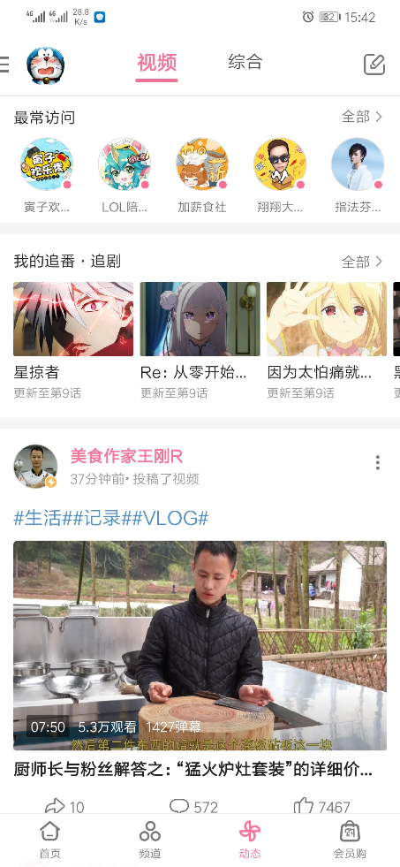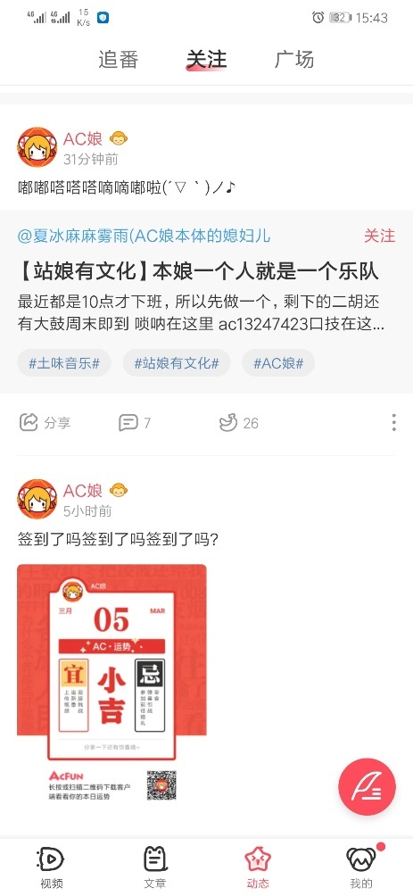

哔哩哔哩、AcFun动态模块展示

哔哩哔哩的动态主要分为两个模块：视频和综合。视频中只会向用户推荐关注up的视频与正在追的番剧，也会向用户推荐一些没有关注的可是已经看过多次该up视频的视频博主。综合中可以查看自己所关注的up主是否有发表一些动态，其中视频的发布也会在综合的动态面板中。

AcFun把追番的模块划分了出来，分成了三个不同类型的标签，分别由追番，关注，广场，默认情况用户会处于关注页面，以up主的动态和视频为核心，相当于哔哩哔哩的综合页面。AcFun具有一个广场的模块，类似社区，为用户提供一个公共场所发表动态，表现自我的机会。

# 竞品策略

## 产品迭代

### 视觉方面

页面中含有动态广告的成分，本来拥挤的视频推荐区已经眼花缭乱的，广告的闪烁会造成十分严重的视觉疲劳，广告的投放方式有待商权。

### 体验方面

视频推荐的算法能力不行，如果点击对该类视频不感兴趣，依然会接收到该种类的节目。其他产品（抖音、快手）的视频侵入严重，影响原本用户的忠诚度以及在线时长，不仅如此，官方的审核力度不够，一些低俗、乏味的外来视频没有加以遏制，用户的体验也会大大的折扣。

### 功能方面

* 用户反映想寻找排行榜的方式太过麻烦，了解当前最新火热的动态绝大多数都是从排行榜的榜单出现的，热门视频区域的视频并不是所有都符合用户的胃口，可以考虑将排行榜热门标签下，把原来的排行榜标签改为热门视频

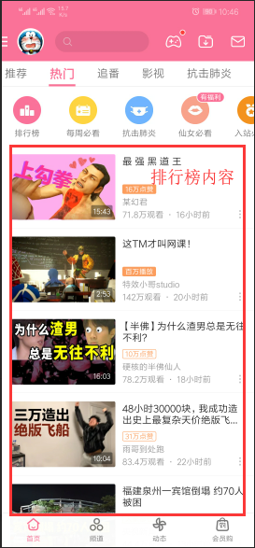

* 用户评论过多时无法寻找自己所回复的答主位置，查找@自己的评论时不记得自己所回答的内容是什么，必须得重新翻找，浪费用户的大量时间和精力，在产品迭代上可以考虑在当前视频下用户评论中添加新增搜索功能，可以根据用户名与评论信息按照时间进行匹配，节省用户不必要的时间。
* 个人认为关注视频博主的动态可以添加一个最喜欢的up主的标签，当用户的关注数量过多时，最喜欢up主发表了动态或者视频无法第一时间获取消息甚至可能会错过此动态。当用户标记此up主为最喜欢的标签时，可在手机的通知页面中发送消息，提醒用户。

# 分析结论

## PEST分析

### Politics

国务院于2008年3月28日发布《国务院关于同意建立扶持动漫产业发展部际联席会议制度的批复》，其中主要职能为在国务院领导下，研究拟定扶持我国动漫产业发展的重大政策措施和实施办法，向国务院提出建议；制定动漫产业行业标准和享受有关优惠政策的动漫企业认定标准；制定国家动漫产业基地的布局和规划，订立基地相关标准，负责基地的认定，建立有关评估机制；协调解决推进我国动漫产业发展中的问题；指导、督促、检查各地推动动漫产业发展的各项工作。

从2008年起，我国已经开始了动漫产业的发展支持，引入了许多的外国的资源，十二年的发展，国漫现在也正在崛起阶段，将会有更多的动漫资源提供方以及投资企业。哔哩哔哩身为一个动漫产业的巨头公司，也将会有更多的机会挖掘潜在的用户群众。

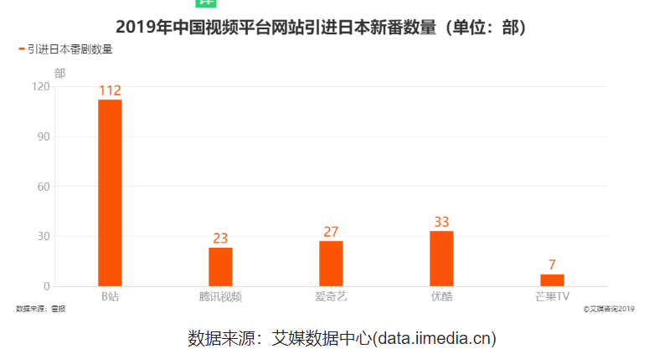

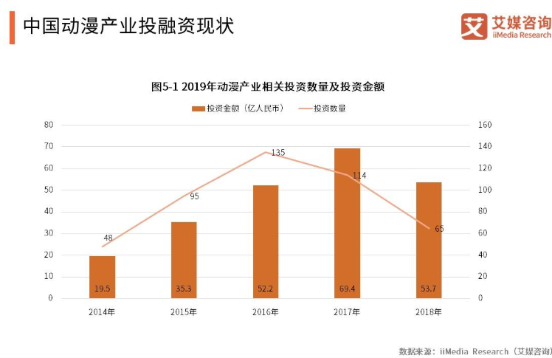

数据来源：艾媒咨询

### Economic

“数字化文体”赋能文体产业活跃发展。2019年1-11月份，规模以上娱乐业和文化艺术业营业收入同比分别增长8.7%和8.0%。数字化技术打造文体产品新业态，网络动漫、短视频、电子竞技等发展活跃。国产动画电影《哪吒之魔童降世》斩获50亿票房；数字故宫、数字敦煌赢得盛誉，故宫成为抖音2019年度被赞次数最多的博物馆，中国国家博物馆、秦始皇兵马俑博物馆分列第二和第三名；腾讯企鹅智库报告显示，“数字化+体育”的代表产物电子竞技2019年迎来“爆发元年”，我国电竞用户预计突破3.5亿人，产业生态规模将达138亿元。---来源：经济日报-中国经济网

最近两年经济快速发展，短视频、直播、电竞行业占领着文化产业的半壁江山，哔哩哔哩身为一个聚合视频类型的产品，如今也不断的扩充自己的业务，取得了各个大IP的资源，直播明星阵容也纷纷入驻。中国经济网预计增长人数在此产品中会有较大的发展空间。

### Society

2018年，中国动漫市场泛二次元用户规模已经接近35亿左右，在各个动漫平台上，95后、00后这代人的比例超过80.0%。

据统计，全国已建成数百家动漫产业园，其中较知名的有青岛动漫产业园、天津动漫产业园、广州从化动漫产业园、郑州动漫产业园以及番禺“百亿工程”之一的华创动漫产业园。

当前，中国已经形成了文学、漫画、影视剧、游戏、动画等融合发展的IP生态，在这一基础上，往往会进一步发展玩具、服饰、主题乐园等衍生品，带来更丰厚的利润。

### Technology

三维技术不断提升，很多厂商开始通过电脑强大的技术发挥，模拟最佳逼真的空间效果，表现出更有视觉效果的动画。“3D渲染2D技术””的方法在目前已在市场中崭露头角，并受到客户的众多好评。随着国漫市场的不断发展，这些年已经有一些国产动画尝试使用三渲二技术制作，如《战国FAN》《我是江小白》《斩兽之刃》等作品都采用了此类的技术，三维动画实现卡通效果，主要在三维软件中实现，现在市面上通用的三维动画软件 Autodesk aya Autodesk3 ds max等，都可以通过指令来实现卡通材质。

## SWOT分析

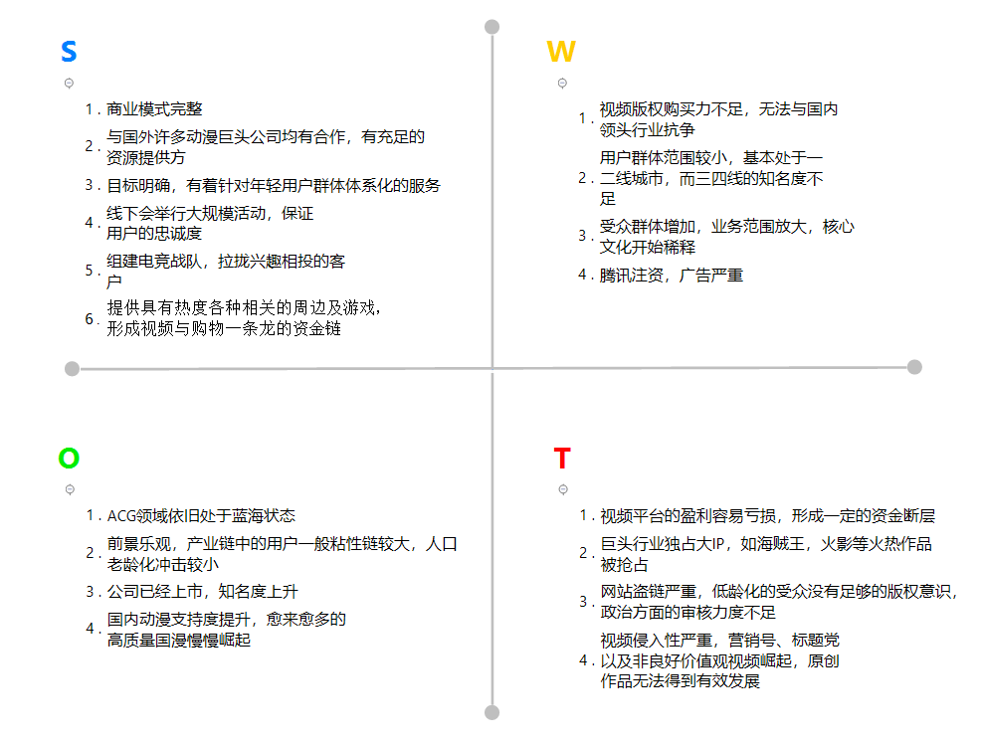

## 策略

在当前的ACG领域快速发展的阶段，个人建议采用SO的战略，通过内容细分可以在推送更富有个性化服务的衍生产品，形成真正的产品闭环的商业体系结构。利用当前的蓝海市场深入产品的业务领域，支持我国的发展策略，在法律层面为用户提供一个舒适的视频平台，挖掘可用人才，为产品开发以及视频质量为目的，建立一个良好的社区文化。

哔哩哔哩如今作为中国最大的二次元动漫游戏发行平台，也具有着相当规模的直播平台，在这些领域中有着非常大的影响力，足够利用内容的衍生经济线下活动获取三四线城市的受众群体的视线，拉动用户的积极性以及保证老用户的留存率，提升用户粘性度。

哔哩哔哩在未来市场也将会有更多的机遇，发展空间一定会有一个质的提升。当然此类产品的市场环境也将开始逐渐激烈，如果产品运营得当前景一片大好。